[姜黄素治疗牙周炎BMC Oral Health论文因采样数据重复被撤稿，国内多个医学机构参与。](https://mp.weixin.qq.com/s?__biz=MzIxMDEwNDU1OA==&mid=2647882173&idx=2&sn=2911a34ebe9af226eb69c4d616b9caf8&chksm=8e8c7e05f9c5accd810d59f9f3d5d935df663774e31212667225a93a0c19a69a633efb474ab7&scene=126&sessionid=1742490067)

原创  sleuth[Pubpeer](javascript:void(0);)2025-03-17 13:13:33新加坡

 **提示**：**欢迎点击上方「Pubpeer」↑关注我们！**

编者按

**最新、最快、最真实的科研匿名评价论文报道；关注高校院所科研生态，欢迎提供新闻线索。联系邮箱：Pubpeer@qq.com**



2025 年 3 月 15 日，发表于《BMC Oral Health》杂志（影响因子 IF: 2.6Q1）的一篇研究文章被撤稿。该研究题为 “Brief literature review and comprehensive bioinformatics analytics unravel the potential mechanism of Curcumin in the treatment of periodontitis”，研究单位涉及匈牙利德布勒森大学牙科学院、中国人民解放军总医院第六医学中心心内科、江苏大学附属医院消化内科、上海九院、巴基斯坦旁遮普大学等多个机构。

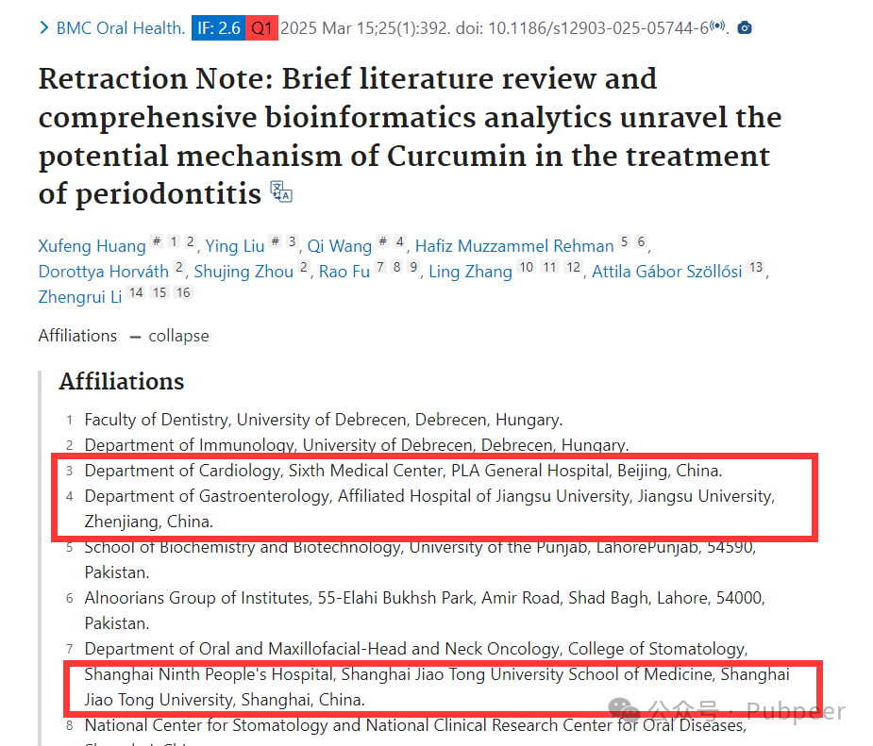

文章原本通过文献综述和生物信息学分析，试图揭示姜黄素治疗牙周炎的潜在机制。然而，编辑在收到关于数据报告的质疑后展开调查，发现分析中使用的**两个数据集 GSE10334 和 GSE16134 均来自相同的健康和患病牙龈组织档案，存在显著的采样重叠。**并且，两个数据集都包含每个患者的多个样本，而作者采用的分析方法未考虑这些局限性。基于此，编辑对文章结果和结论的可靠性不再有信心，最终决定撤稿。

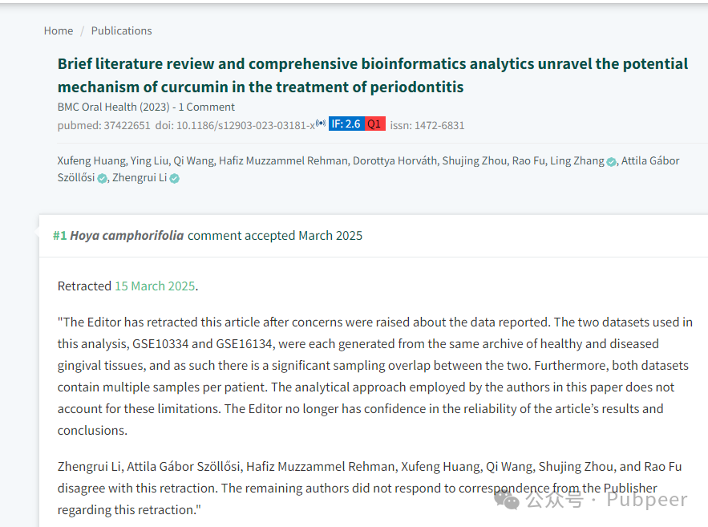

对此，作者郑瑞利、阿提拉?加博尔?绍洛希等人不同意撤稿，但其余作者未回应出版商关于此次撤稿的通信。此次撤稿事件提醒科研人员，在研究过程中需严谨对待数据处理和分析，以确保研究结果的可靠性，维护科研的真实性与严肃性。

https://pubpeer.com/publications/6F95F5AFB8383522178A8BC8549143

来源：公众号pubpeer原创，文章涉及作者姓名都为音译名字；转载贴子请注明出处，若没注明pubpeer公众号出处，构成侵权。





声明：转载此文是出于传递更多信息之目的。若有来源标注错误或侵犯了您的合法权益，请作者持权属证明与本网联系，我们将及时更正、删除，谢谢

**Pubpeer，专注科研工作者。关注请长按上方二维码。投稿、合作、转载授权事宜请联系本号，回复2025，微信ID：BikElisabeth  或邮箱：Pubpeer@qq.com**